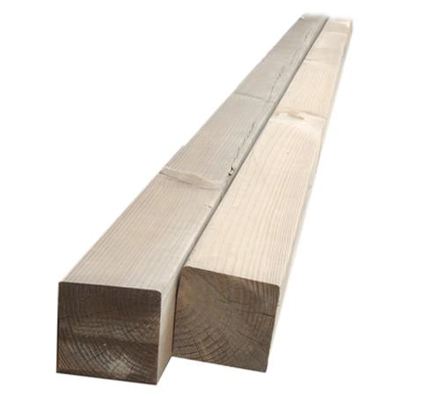
Descrizione:
Pali legno massello di pino nordico (sezione quadrata
9x9 cm, lunghezza 400 cm) con impregnazione
ecologica a pressione che permette una protezione
ottimale e duratura del legno all'esterno
Categoria: Legname
Codice: 32001

